RECOMENDACIONES

Teclado en pantalla (para simular teclas de MAC)
En la barra de menús pinchar en el teclado
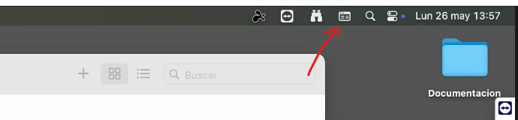
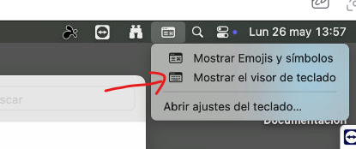

Lanzar programa para copiar portapapeles
Si el programa que usamos para conectarnos al emulador no copia y pega correctamente el portapapeles, podemos ayudarnos de una utilidad para hacer esto.
Para ello deberemos ir al escritorio de nuestra maquina virtual y ejecutar el fichero clipboard-sync-macos
Esto nos sincronizará el portapapeles en la cuenta que aparece en el terminal que abrimos
Si queremos cambiar la cuenta de sincronización, es necesario modificar el fichero “.clipboard-sync-config.json” que está en el escritorio

Para poder ejecutar un archivo si no nos deja, primero le damos permisos con el chmod
Chmod +x nombre-del-ejecutable
Y luego le quitamos las restricciones de seguridad:
xattr -d com.apple.quarantine ./nombre-del-ejecutable

USAR EL SISTEMA

Abrir aplicaciones
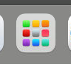

Abrir carpetas
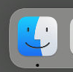

EMULADOR

Abrir emulador
Abrir simulators
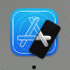
Tambien se puede abrir simulators abriendo primero Xcode, luego ir a la barra superior y lanzar simulator:
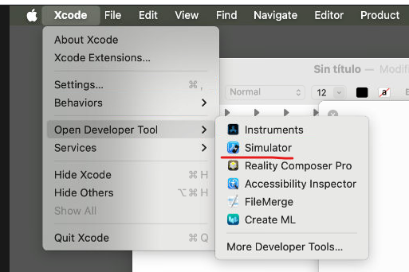

Una vez lanzado Simulator podemos lanzar nuevos simuladores con distintos dispositivos
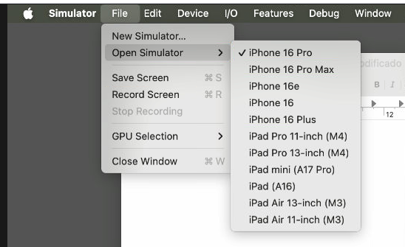
Otra opción es crear un nuevo emulador si el dispositivo que queremos no está en la lista:
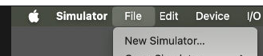
Esto, como podemos comprobar nos crea un dispositivo, con una versión definida de ios:
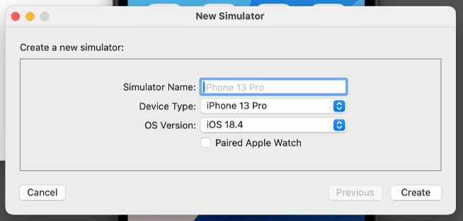
Y ahora ya nos aparece en la lista de dispositivos

HACER ESTO LO MENOS POSIBLE, YA QUE OCUPA MUCHO ESPACIO
Tambien podemos elegir la versión de IOS con la que queremos crear el dispositivo. Por defecto nos aparece la 18.4, pero podemos descargar otra versión:
Abrimos Xcode > settings
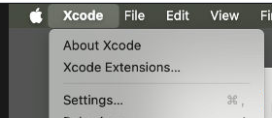
Pestaña components y le damos al + abajo a la izquierda
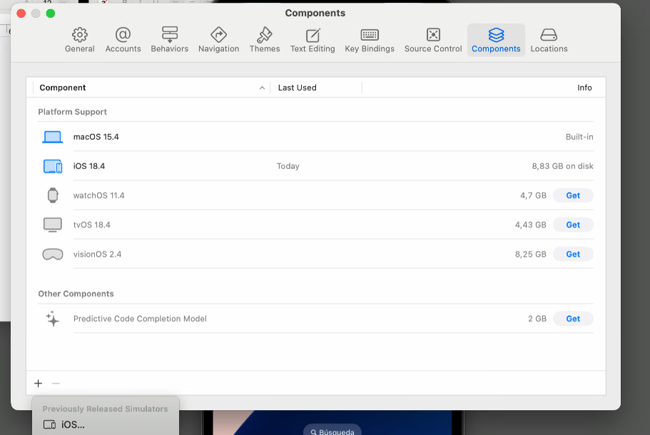

Probar aplicación
Para probar una aplicación de autoservicio de abanca podemos hacer utilizar lo documentado en la siguiente pagina de la wiki:
http://wiki.odeene.es/es/Formaci%C3%B3n/Abanca/Angular/probar-autoservicio-fuera-vdi
Luego entraremos en la carpeta Caddy en el escritorio y haremos doble click en run-caddy.sh
Fijarse en que el fichero Caddyfile debe estar bien condigurado. Tal y como se indica en la wiki, tiene que tener nuestra url de usuario de vscode

